ŠKOLA: Osnovna škola Antun i Stjepan Radić Gunja

IME I PREZIME: Anita Tufekčić
NADNEVAK: 22. 12. 2025. |  | ŠK. GOD. 2025./2026.
PREDMET / NASTAVNO PODRUČJE:
Program knjižnično-informacijskog odgoja i obrazovanja

RAZRED: 4.a; 10 učenika

PISANA PRIPREMA ZA NASTAVNI SAT
NASTAVNA TEMA:  Svijet priča i bajka |  | NASTAVNA JEDINICA:  Bajka – Jagin lonac
KLJUČNI POJMOVI:
Bajka, kamishibai, pripovijedanje
ISHODI UČENJA Učenik će moći:
kognitivno područje | - razlikovati pripovijedanje od čitanja, poboljšati svoj rječnik, doživjeti osobit ugođaj tijekom pripovijedanja
psihomotoričko područje | - razvijati sposobnost promatranja, zapažanja, slobodnoga vlastitog mišljenja, povezivanja i zaključivanja te  slušanjem obogaćivati emocionalne i intelektualne aktivnosti  - razvijati sposobnost koncentracije, komentiranja i prosuđivanja
afektivno područje | - pripovijedanjem, slušanjem i čitanjem razvijati senzibilnost prema otkrivanju svijeta  - prepoznati važnost redovitog posjećivanja knjižnice, druženja uz priče  - slušanjem spoznati svoj unutrašnji svijet.
NASTAVNI OBLICI  Frontalni rad, individualni rad, rad u paru | NASTAVNE METODE  - VERBALNE: 2. VIZUALNE:  - metoda usmenog izlaganja a) metoda pokazivanja  - metoda razgovora b) metoda pisanja
TIP NASTAVNOG SATA: Obrada nastavnoga gradiva
KORELACIJA  Hrvatski jezik, Likovna kultura | NASTAVNA SREDSTVA  Lektirni naslovi 1., 2., 3. i 4. razreda  - Knjižnična građa  - Živa riječ učenika i knjižničara |  | NASTAVNA POMAGALA  - Butaj, oslikane likovne kartice
LITERATURA:

IZVORI ZA UČENIKE:
- Jukić, Nataša. 2024. Jagin lonac. Školska knjiga. Zagreb.

IZVORI KORIŠTENI ZA IZRADU PRIPREME:
- Jukić, Nataša. 2024. Jagin lonac. Školska knjiga. Zagreb.
- Hamilton, Libby. 2013. Gdje se nalaze bajke. Školska knjiga. Zagreb.
- Anić, Vladimir. 2006. Veliki rječnik hrvatskoga jezika. Novi Liber. Zagreb.
- Bežen, Ante. 2002. Metodički pristup početnom čitanju i pisanju na hrvatskom jeziku. 1. izdanje. Profil. Zagreb.
- Blažeković, Tatjana; Furlan, Branka. 1993. Knjižnica osnovne škole. Nacionalna i sveučilišna biblioteka. Zagreb.
- Cvetković Lay, Jasna; Pečjak, Vid. 2004. Možeš i drukčije : priručnik s vježbama za poticanje kreativnog mišljenja. Alinea. Zagreb.
- Demut, Ana. 2003. Putokazi školske knjižnice. Školska knjiga. Zagreb.
- Igram se, a učim! 2007. Uredila Jadranka Radetić – Ivetić. Hrvatski centar za dramski odgoj. Pili poslovi. Zagreb.

- Izvedbeni kurikul za 4. razred osnovne škole 2025./2026.
- Kovačević, Dinka; Lasić-Lazić, Jadranka; Lovrinčević, Jasmina. 2004. Školska knjižnica – korak dalje. Filozofski fakultet. Zavod za informacijske studije Odsjek za informacijske znanosti. Altagama. Zagreb.
- Kovačević, Dinka; Lovrinčević, Jasmina. 2012. Školski knjižničar. Zavod za informacijske studije. Zagreb.

CILJEVI:
- razvijanje vlastite kreativnosti te ljubav prema knjizi i čitanju
- širenje znanja učenika o bajkama
- razvijanje govora u učenika, čitateljski interes, pamćenje
- njegovanje osjećaja zajedništva, uzajamne pomoći, prijateljstva.

Tijek sata (artikulacija)
UVODNI DIO: Motivacija, najava teme i ishoda učenja, 10´

Ishodi učenja  Učenik će moći: | Učeničke aktivnosti  Što čini učenik? | Aktivnosti za poticanje učenja  Što čini knjižničar/učitelj? | Način provjeravanja ishoda
– izraziti svojim riječima prije naučeno znanje  – prisjetiti se bajka.  Učenici izvlače pripremljene kartice. | Učenici pozorno slušaju.  Učenici odgovaraju na pitanja. | Dobar dan, djeco!  Danas ćemo zakoračiti u svijet bajka, gdje sunce pleše po krošnjama, vile šapću tajne, a dobra djela imaju čarobnu moć.  Igrat ćemo čarobnu igru u kojoj ćete pokazati koliko dobro poznajete bajke i njihove junake. Neki zadatci bit će laki poput mahanja čarobnim štapićem, a neki će vas natjerati da razmislite poput pravih junaka priče.  Najava teme:  Krenut ćemo u malu bajkovitu pustolovinu i vidjeti tko je u našem razredu pravi majstor bajka!  Svatko od vas izvući će jednu karticu sa slikom — možda junaka, možda čarobnog bića, a možda neki predmet iz bajke. Vaš je zadatak pronaći svoj par, odnosno onoga tko pripada istoj priči kao i vi.  Pripremite se za zabavu, razmišljanje i otkrivanje tajna bajka!  Knjižničarka nasumce dijeli karte i traži od učenika da pronađu sliku ili pojam koji ima drugi učenik, a odgovara kartici koju je učenik dobio.  Odlično! Bravo!  Kada svatko pronađe svoj par i pogodi o kojoj je bajci riječ, pokupit ću vaše kartice. | 1 min  Pitanje – odgovor  Kartice oslikane na tvrdom kartonu  4 min
Tijek sata (artikulacija)
SREDIŠNJI DIO: Spoznavanje novih nastavnih sadržaja, 25´
Ishodi učenja  Učenik će moći: | Učeničke aktivnosti  Što čini učenik? | Aktivnosti za poticanje učenja  Što čini knjižničar/učitelj? | Način provjere ishoda
Učenici izvlače pripremljene kartice.  Iz planiranih je aktivnosti vidljivo da će učenici razvijati tri vještine: vještinu razmišljanja, vještinu razumijevanja, vještinu analiziranja događaja i njihova interpretiranja.  Iz planiranih je aktivnosti vidljivo da će učenici razvijati tri vještine: vještinu razmišljanja, vještinu razumijevanja, vještinu analize događaja i njihova interpretiranja.  – sastaviti poruku bajke. | Učenici pozorno slušaju interpretaciju bajke. | A sada… Sada ću vam ispripovijedati još jednu bajku, onu u kojoj riječi i slike ožive pred našim očima!  Kažu, a valjda ne lažu, da je u bajkama sve moguće.  Spremni ste?  Bajka Jagin lonac upravo počinje!  Pripovijedanje hrvatske bajke Jagin lonac  Emocionalno-intelektualna stanka  Učenici nakon interpretacije bajke rade pokret bez riječi da bi dočarali svoj doživljaj teksta. Mogu i objasniti zašto su baš taj pokret pokazali. Drugi način jest taj da neki drugi učenik pokuša objasniti što pokret znači. Također, pokreti se mogu izvesti i bez popratnih riječi.  „Sad malo razmislimo. Kako ste se osjećali dok ste slušali bajku?  Sjetite se lika koji vam je bio najdraži ili trenutka koji vas je posebno dirnuo.“  „Pokažite pokretom kako se osjećate — bez riječi. To može biti pokret rukom, izraz lica, pokret tijelom...“  (npr. veselje – skok, tuga – spuštena ramena, strah – korak unatrag)  Tko želi, može reći:  „Taj sam pokret pokazao jer se lik osjećao…“  Slijedi igra u kojoj provjeravamo koliko ste pozorno slušali i usvojili sadržaj bajke Jagin lonac. U igri nema pobjednika ni gubitnika – cilj je samo pokazati znanje, suradnju i slušanje. Igra se zove PUT VILA KROZ JAGINU ŠUMU.  Učenike dijelim na dva tima (Vile jutarnjeg svijetla i Vile noćnog svijetla) i svaki tim dobiva istu kartu Jagine šume. Na karti se nalaze predmeti i likovi koji se spominju u bajci, tj. ključna mjesta, osobe i predmeti iz bajke:  • Jagina koliba  • potok  • konj ispred kolibe  • tajni lonac  • ogledalo.  Zašto dva tima? Da bismo svi mogli sudjelovati i davati odgovore, radite u dva tima zbog boljeg dogovaranja i preglednosti na karti.  Zašto bacamo kocku? Kockica služi samo za određivanje tima koji prvi odgovara, a ne za osvajanje bodova.  Zašto dvije karte? Svaki tim ima svoju kartu jer obje skupine aktivno rade cijelo vrijeme, prate gdje se radnja događa i lakše se dogovaraju.  Učenicima naglas čitam pravila igre.  PRAVILA IGRE  1. Svaki tim baca kockicu.  2. Tim s većim brojem prvi odgovara.  3. Knjižničarka čita pitanje.  4. Svaki tim na SVOJOJ karti pronalazi mjesto povezano s pitanjem.  5. Tim koji je na redu glasno odgovara.  6. Ako tim ne zna, drugi tim pomaže i smije odgovoriti.  7. Ne dodjeljuju se bodovi – ovo nije natjecanje.  8. Cilj je zajednički provjeriti koliko smo naučili iz bajke.  PITANJA S KARTICA I TOČNI ODGOVORI  - Tko svake noći izlazi i zvecka loncima? JAGA.  - Odakle izlazi Jaga svake noći? Iz KOLIBE.  - Što su vile htjele ili željele samo za sebe? LONAC.  - Gdje su vile došle da bi uzele Jagin lonac? Na POTOK.  - Koja je životinja čuvala ulaz u Jaginu kolibu? KONJ.  - Što je Jaga svake noći nosila u rukama? LONCE.  - Što je Lada ugledala kad je otklopila lonac? OGLEDALO.  - U čemu se vidjela Ladina ljepota? U OGLEDALU.  - Tko je spriječio Bugu da dođe do Jage? KONJ.  - Kad je vila Lada plakala, što se rodilo iz njezinih suza? SVJETLOST.  - Iz čijih se suza rodila svjetlost? Iz LADINIH.  Budući da ste pokazali da pozorno slušate, mislite, surađujete i pomažete jedni drugima — svi ste pobjednici i zato ćete biti nagrađeni!  Nakon igre svaki će učenik dobiti simboličan dar –lončić u obliku staklenke koji će poslužiti kao uvod u naš sljedeći zadatak pod nazivom LONAC DOBRIH MISLI I ŽELJA.  Zamislite da u Jaginu loncu nije samo hrana nego i čarolija. Što biste vi u njega stavili? Učenici razmišljaju i pišu na dobiveni papirić pet stvari koje će staviti u svoj lonac dobrih misli i želja na kojima su zahvalni.  Što te usrećuje kad ti dan nije dobar? Kome si zahvalan u svom životu i zašto? Što tvoja unutarnja ljepota znači — u čemu se vidi? Tko želi, može svima pročitati jednu poruku iz svog lonca.  Na kraju par učenika predstavi svoj rad: U mom loncu nalazi se… jer mi to donosi sreću.  To mogu biti zvijezde, cvijeće, prijateljstvo, smijeh, ljubav, svjetlo…  Slijedi aktivnost za opuštanje: JAGA IZ MOG FILMA. Nacrtaj lik babe Jage s pomoću opisa iz košarica.  Knjižničarka svakom učeniku daje jedan papirić iz košarice tako što će učenici prilikom crtanja izvlačiti opise po kojima će crtati:  OČI – zelene, plave, crvene, žute, crne, smeđe, narančaste, ljubičaste, bijele, sive  USTA – nasmiješena, tužna, ljuta, razočarana, bijesna, ravnodušna, smirena, sretna, začuđena, vesela  KOSA – kovrčava, ravna, duga smeđa, duga plava, crna, crvena, gotovo da je nema, sijeda, narančasta, šarena  ODJEĆA ili POKROV – haljina, spavaćica, trenirka, duga suknja, košulja, ronilačko odijelo, kravata, kratka suknja, kupaći kostim, potkošulja  REKVIZITI (OSTALO) – šešir, štap, lonac, kišobran, torba, buket cvijeća, knjiga, svjetiljka, svijeća, naočale  Dobit ćemo različite izglede naše junakinje Jage, a učenici joj mogu dati i ime.  Svaki učenik izlazi pred ploču i stavlja svoj lik Jage i tako radimo malu izložbu.  Aktivnost – SASTAVI PORUKU BAJKE  Sad ću vam podijeliti omotnice u kojima se nalaze riječi. Vaš je zadatak složiti ih u smisleni redoslijed tako da dobijete rečenice. Kad sve rečenice budu složene, otkrit ćemo poruke ove bajke.  - Sve što tražiš već nosiš u sebi.  - Istina i snaga dolaze iznutra.  - Zahvalnost donosi radost.  - Ljubav i blagost pobjeđuju ljutnju i taštinu.  - Cijeni ono što imaš.  - Tišina katkad kaže više od riječi.  - Radost i svjetlo dijele se s drugima.  - Ljubaznost vrijedi više od izgleda.  - Hrabrost je prihvatiti sebe.  - Lijepe riječi i dobro srce važniji su od izgleda.  Prozivam učenike da pročitaju poruke iz bajke. | 5 min  Sudjelovanje u razgovoru  3 min  7 min  Uspješno obavljen zadatak  5 min  10 min  Uspješno obavljen zadatak  5 min  Uspješno obavljen zadatak

Tijek sata (artikulacija)
ZAVRŠNI DIO: Ponavljanje najvažnijih pojmova; vrednovanje, 5´

Ishodi učenja  Učenik će moći: | Učeničke aktivnosti  Što čini učenik? | Aktivnosti za poticanje učenja  Što čini knjižničar/učitelj? | Način provjeravanja ishoda
Učenici vrednuju današnji rad. |  | Aktivnost: UPALI SVOJU ZVIJEZDU (svjetlosni krug)  (aktivnost za emocionalno zaokruživanje i smirenje)  Sad ćemo napraviti jednu posebnu, mirnu aktivnost. U priči smo čuli da je Lada, kad je zaplakala, stvorila svjetlost. Sad ćemo i mi upaliti svoje zvijezde.  Sjednimo ukrug, udobno i tiho.  Svatko od vas na trenutak neka skupi dlanove kao da u njima drži malu zvijezdu. Kada dođe tvoj red, reci: ‘Moja zvijezda danas nosi…’ i dodaj lijepu riječ, npr. dobrotu, mir, hrabrost…  Zatvori oči i osjeti svjetlost u svom srcu. Zatim nježno dodirom dlana predaj zvijezdu sljedećem učeniku.  Polako… svaka zvijezda sjaji. Sada nakratko zašutimo i osjetimo kako svjetlost svih zvijezda svijetli u krugu.  Na kraju će svatko dobiti zvjezdicu koju može ponijeti kući kao podsjetnik na svjetlost koju nosi u sebi.  Aktivnost: Mali plamen za brzo i simbolično zaokruživanje sata s osjećajem svjetlosti i smirenosti.  Ostanimo u krugu i završimo sat jednom kratkom, mirnom aktivnošću. Zatvorite oči i udobno sjednite.  Zamislite mali plamen u svom srcu. To je vaša snaga, dobrota i mir.  Udahnimo svjetlost… plamen raste u vama. Izdahnimo… plamen širi mir prema svijetu, ali ostaje u vašem srcu.  Ponovimo još dva puta, polako i svjesno.  Osjetite kako plamen mirno gori u vama i kako vas povezuje sa svima u krugu.  Polako pokrenite prste, otvorite oči i razmijenite tihi osmijeh s prijateljem.  Učenici na kraju sata svoje dojmove iskazuju dizanjem crvenoga ili zelenoga kružića. Crveni kružić označava da im se sat svidio, a zeleni da im se nije svidio.  Na kraju…  Zahvalite učenicima i kolegama.  Dodatni sadržaj:  Aktivnost: ISTINA ILI ZABLUDA?  (kratko, dinamično, malo se kreću)  Na podu su označene dvije strane:  LIJEVO → ISTINA  DESNO → ZABLUDA.  Čitam kratke tvrdnje o bajci i knjižnici.  Tvrdnje (primjeri):  - Jaga je na početku sretna i ljubazna. (ZABLUDA)  - Knjižnica je mjesto gdje se može naučiti više o čarobnim bićima. (ISTINA)  - „ knjižnici se brinemo o knjigama kao što se Jaga brine o loncu. (ISTINA)  - Ulaz u Jaginu kolibu čuvao je magarac. (ZABLUDA)  - Jaga je u ovoj bajci neshvaćena starica koja ima moć. (ISTINA)  - Konj je uplašio Ladu i ona je pobjegla. (ZABLUDA)  - U šumi Svezori žive Lada i tri vile. (ISTINA)  - Lada je shvatila da se istinska ljepota krije u zahvalnosti. (ISTINA)  - Lada je ugledala nebo kad je otvorila lonac. (ZABLUDA)  - Bajka Jagin lonac priča je o unutarnjoj ljepoti, nadi i zahvalnosti. (ISTINA) | 3 min  Individualni rad  Upali svoju zvijezdu – svjetlost je u srcu svake zvijezde učenika, a simbolizira osobnu dobrotu, mir i povezanost s drugima. Svjetlost se predaje među učenicima u krugu.  Mali plamen – plamen je u srcu svakog učenika, a simbolizira unutarnju snagu, toplinu i mir. Ovdje svjetlost/plamen ostaje u svakom učeniku, širi se vizualno i emocionalno, ali ne predaje se fizički.  2 min  Vrednovanje  Zaliha

PRILOG 1. Izvorni tekst priče

Jagin lonac, autor: Nataša Jukić, ilustrator: Ivan Stanišić

Šuma Svezora dočekala je novo jutro. Sunčeve zrake milovale su grane drveća, ptice se pjesmom budile, a cvijeće i bube podizale su glavu prema Suncu da se ugriju od minule noći.
U šumi Svezori noći su bile drukčije nego igdje na svijetu. Čim bi se na nebu pojavio Mjesec, budila se stara Jaga i vadila svoje lonce. Stare i trošne, a poklopcima napola polupanima, crnima od upotrebe.
Jaga bijaše nadaleko poznata po svojim čarolijama. Mogla je od straha načiniti hrabrost, od lijepe djevojke rumenu tikvu, od kućice suho stablo i kojekakva čudesa. Svi su prema njoj nastojali biti dobri. Jer su se bojali da ih ne pretvori u kakvu kokoš ili mlin što melje žito dovijeka.
Pročulo se tako šumom Svezorom da je jedan Jagin lonac posebniji od drugih. Onaj najstariji, najcrnji.
Šaputale vile uz potok tik pred zoru kako Jaga govori u lonac neke čudne riječi, a nakon toga iz njega poteku zvijezde.
Tog se trena noć sprema počinuti, a dan roditi.
Zaključile vile da je Jaga gospodarica svjetla i tame i da je u tom loncu zacijelo posebna moć kad iz njega poteku zvijezde i donesu svjetlo. A kako su prelijepe vile taštinom i nesigurnošću nakićene, pomislile su da je taj čarobni lonac sigurno sposoban to popraviti.
Vile su zborile koja će i kako dobaviti lonac, no Jaga je znala za njihov naum. Onako mudru, kakva je bila, nije ju bilo lako iznenaditi. Znala je Jaga što je taština i, kako je i sama bila mlada i lijepa, nosila je ime Morana i bila je prijateljica proljeća. U to vrijeme nije još imala svoje lonce, živjela je slobodna na livadama, raspletene kose, i uz potok pjevala s cvijećem.
No za jednog sumraka sve se promijenilo. Hladni vjetar Stribor došao je zaprositi njezinu ruku od staroga hrasta. Morana nije htjela ni čuti za takvo što. Stribor se uvrijedio, razmrsio joj kosu i uznemirio stabla koja su je svojim granama izgrebla po licu. Osjetila je strah prvi put u svojem životu i pomislila da više nikad nikome neće biti lijepa. Njezina ljutnja uskomešala je oblake, rastjerala vjetrove i spustila noć na šumu Svezoru.
Nitko je nije vidio danima sve dok se jedne noći, s izlaskom mjeseca, nije pojavila sva u crno odjevena i naredila svima da je zovu Jaga, onako kako se zvala i njezina baka čarobnica. Donijela je sve lonce iz bakine kuće i samo se njima bavila, njima obraćala i iz njih oslobađala čarolije.
Još jedna noć spremala se kraju, a vile se pripremale oteti Jagin najcrnji lonac. Prva od njih, Danica, bijaše pomalo zavidna. Stalno joj se činilo da nije dovoljno lijepa, pametna i hrabra te da druge vile imaju svega više i sve bolje od nje, pa se ponadala da će vjeru u sebe pronaći u Jaginu loncu.
Primaknula se Danica Jaginoj kući, a pred kućom stoji konj – visok i ponosan, grive crne kao noć. Tek što se još malo primaknula loncu, konj se propne na stražnje noge. Onako visok prestraši Danicu i ona uzmakne i pobjegne.
Sve je to gledala druga vila, Buga. Buga je bila škrta i tašta. Nije voljela dijeliti plodove šume, dobra djela ni haljine. S vremenom postade i samoj sebi teška te poželi biti darežljiva. Iako je bila odvažna i hrabra, i ona je brzo odustala nakon što se konj stao još jače propinjati.
A treća vila, Lada, nije htjela odustati. Krasili su je upornost i snaga, no neskromnoj kakva je bila, nikad joj ničega nije bilo dovoljno.
Ljepota joj je bila važnija od svega, a želja za ljepotom jača od svakog straha. Od zlaćane kose htjela je zlaćaniju, od rumenih obraza još rumenije, od hitrih nogu još hitrije. Približi se Jaginu loncu, a konj je propusti da prođe. Sva radosna vila Lada pruži ruku prema loncu, no tad je netko nježno pomiluje po kosi. Okrene se, a iza nje stoji Jaga.
Jaga je samo gledala Ladu s tugom u očima. Lada hitro otvori lonac i pogleda unutra. A ondje je ležalo ogledalo.
Ugleda Lada svoje lice na dnu lonca pa se sva zbuni. A Jaga progovori: Ništa nećeš naći što već u sebi nemaš. Lada spusti pogled i zaplače, pomalo uplašena, moleći Jagu da joj oprosti.
Iako se dan tek rađao, jako svjetlo, kao da je sred podneva, obasjalo je sve oko njih. Jaga uzme lonac, najcrnji od svih, progovori u nj, a zorom se razliju zvijezde.
Ja u svjetlo vjerujem, a ljudi se boje onoga što ne razumiju. Moja baka naučila me koliko su ljudi površni i sva moja čarolija nastoji ih poučiti da postanu bolji. Katkad ljude treba malo protresti da se probude i žive svoj život onako kako treba. Da poštuju sav živi svijet i ništa ne svojataju. Jer ništa na ovom svijetu nije samo naše. U mojem je loncu istina, ono što jesi, to ćeš u njemu pronaći.
Vidiš Lado, svakog puta kad ga otvorim, vidim svjetlo, vidim zvijezde. Pustim da se iz lonca izlije na radost svih ljudi.
Posrami se Lada svoje lakomosti i prvi put pogleda u Jagino lice. A kad tamo – sama blagost. Nije ni primijetila njezine ožiljke na licu, samo tople oči koje su se susrele s njezinima.
Katkad ne treba trošiti riječi, i tišina zna ponešto reći. Ovog puta pripovijedala je priču o Jagi koja je naučila mnogo o životu, da bijes ne vodi ni u što dobro i da je priroda sila jača od ijedne druge. Da možemo dati samo ono što imamo. Pripovijedala je tišina da je hrabrost biti drukčiji, o tome koliko nam svima trebaju ljubav i prihvaćanje. Govorila je o ljepoti prirode i čuda svuda oko nas koja i ne primjećujemo jer stalno jurimo za nečim višim, daljim, boljim… Govorila je tišina dok su iz Jaginih i Ladinih očiju tekle suze olakšanja.
Jago, samo bih te još nešto pitala, tiho je prošaptala Lada.
Što izgovaraš dok govoriš u lonac?
Hvala, reče Jaga. Samo govorim: hvala.
Vrate se zvijezde u lonac do novog sumraka. Obriše Lada s lica strah prerušen u suze, sretna i ponosna ogleda se u potoku kao da se prvi put vidi. Odjednom joj svega bijaše dovoljno. Poletno potrči do svoje vrbe uz rijeku, pogleda svoje ruke, noge, svijet oko sebe, i prije nego što zaspi izmorena, prošapće, najdublje iz srca: Hvala… hvala… hvala…

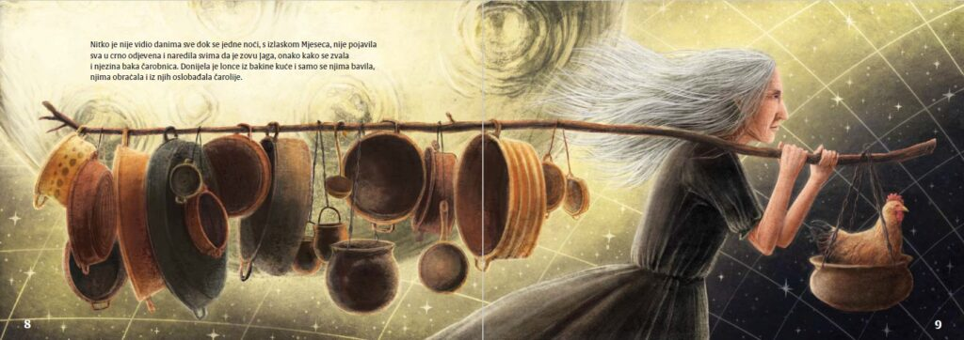

PRILOG 2. – Prilagođeni tekst za kamishibai izvedbu priče Jagin lonac

- kartica
Ah, dobro došli u moju šumu Svezoru. Jutra ovdje uvijek mirišu na magiju. Sunčeve zrake miluju krošnje, ptice pjevaju, cvijeće se proteže… a bube se smiju, barem mislim da se smiju. Ali, znate li što je prava čarolija? Noći. Moje noći.
- kartica
Kad Mjesec zasja visoko, tada ja, stara Jaga, izlazim iz svoje kolibe. Zveckaju moji lonci, svjetlucaju iskre… katkad se pitam tko više uživa – ja ili zvijezde kada silaze na Zemlju. Mogla bih od straha napraviti hrabrost, od lijepe djevojke rumenu tikvu, a od kućice suho stablo. Ljudi i vile boje me se – ne zato što sam zla, nego zato što ne razumiju drukčije.
- kartica
Imam jedan lonac, najstariji i najcrnji od svih. Kad u njega progovorim, i zvijezde poteku (nastaju). Kad zvijezde poteku, noć nestaje, a dan se rađa. Ah, kako vole vile šaptati da ja vladam svjetlom i tamom… i, naravno, žele taj lonac samo za sebe. Pa tko ne bi?!
- kartica
Jedne su noći tri vile došle do mog potoka. Danica, Buga i Lada – svaka sa svojim malim, jadnim željama. Danica je htjela hrabrost, Buga darežljivost, a Lada… ljepotu. Ako bismo imale Jagin lonac, šaptale su, možda bismo postale savršene! Oh, koliko su bile naivne.

- kartica
Prva je zakoračila Danica. Kucnula je na vrata, a ja… pa, nisam odmah odgovorila. Lonci su šutjeli, a moj konj stajao je ispred kuće, crne grive i visok kao nebo. Kad mu se približila, propne se, zarže i tresne zemlju pod sobom. Danica pobjegne, a u očima joj zatitra suza. Ni moj lonac ne može dati ono što nemaš u srcu, mala moja.
- kartica
Buga je bila sljedeća. Ja sam hrabra! Ja ću uspjeti! rekla je, a ja sam se smijala tiho. Čim je zakoračila prema kolibi, konj šišne dim i iskrice iz nozdrva. Buga zadrhti, spusti pogled i odustane. Ah, čarolija ne voli one koji traže samo za sebe… tko bi rekao?
- kartica
Ostala je Lada. Uporna, ta mala, htjela je samo ljepotu. Kad je prišla loncu, konj je mirno spustio glavu. Pružila je ruku… tada osjeti dodir njezine kose. Okrenula se i ugledala mene. Nije bilo ljutnje u mojim očima, samo mir i tišina.
- kartica
Otvorila je lonac i zavirila unutra. Nije bilo zlata, niti čarolije. Samo ogledalo. Ništa nećeš naći što već u sebi nemaš, rekla sam joj.
- kartica
Započe plakati. I tada, dragi moji, dogodilo se čudo, iz njezinih suza prosine svjetlost… Svjetlost koja grije, svjetlost koja liječi. Zora se rađala. Uzeh lonac i progovorih: Hvala. I tada zvijezde potekoše! Ja u svjetlo vjerujem, rekla sam. U mom je loncu istina. Ono što jesi, to ćeš u njemu pronaći.

- kartica
Lada spazi istinsku ljepotu, ne u svom izgledu, nego u srcu i zahvalnosti. Ah, kako voliš biti iznenađena, mala moja vilo! Svaka čežnja može se ostvariti, ali prava čarolija… ona živi u nama. Ne u loncu, ne u zlatu, ne u željama koje nemaju srca.
- kartica
A ja? Ja ću nastaviti svoje noći. Lonci će zveckati, zvijezde će silaziti… i tko zna, možda ćete i vi jednog dana doći. Samo se sjetite, prava čarolija čuči u vama. A ako ne čuči… nema veze, tu sam ja da vas naučim.

PRILOG 3. Skenirane nacrtane kartice za kamishibai

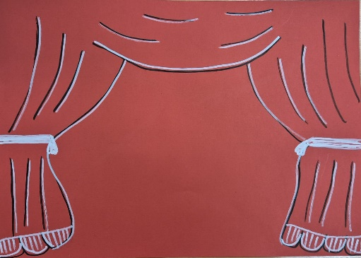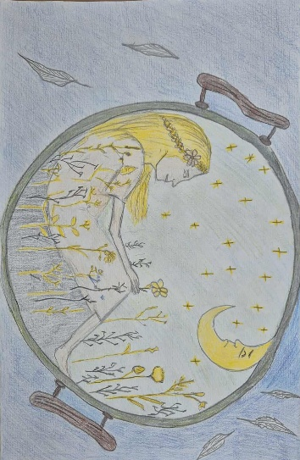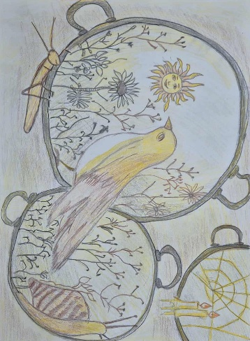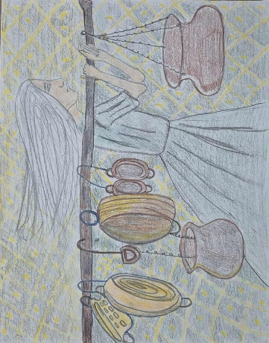

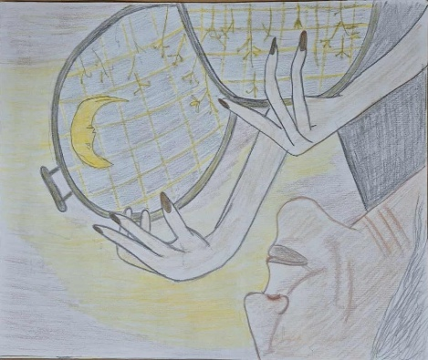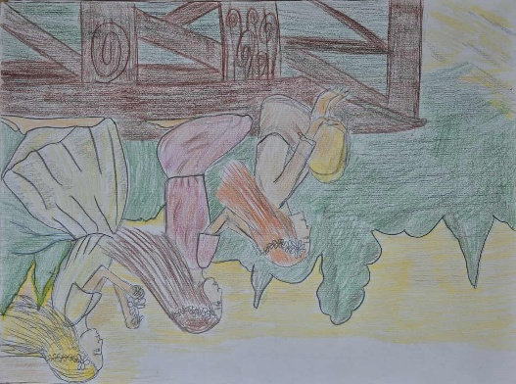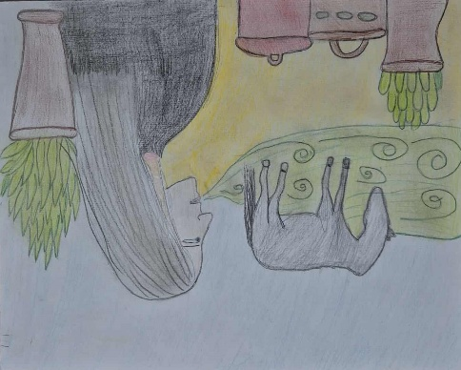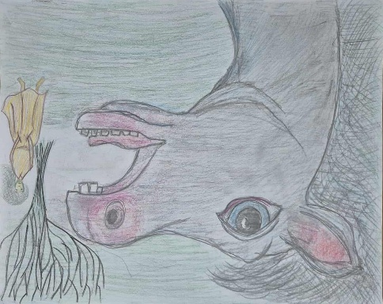

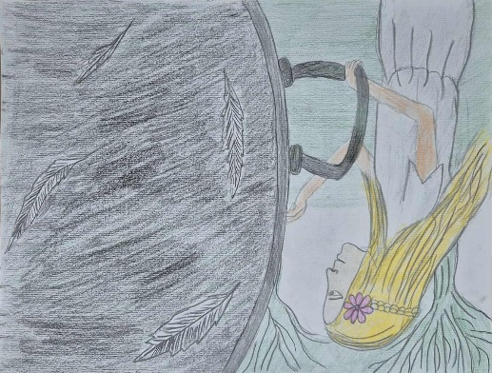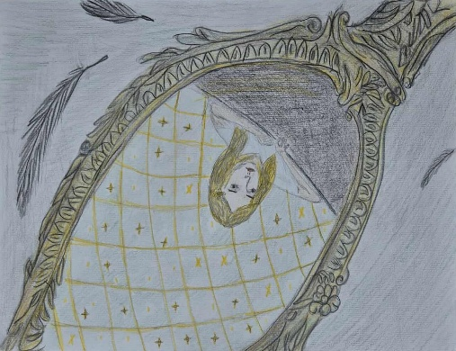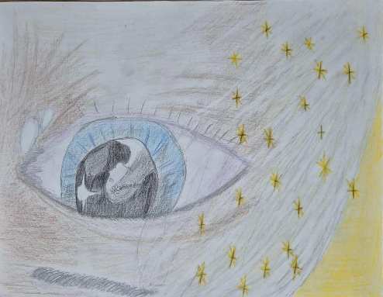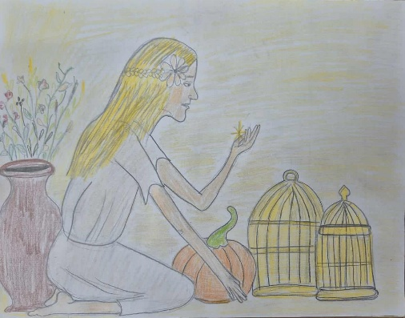

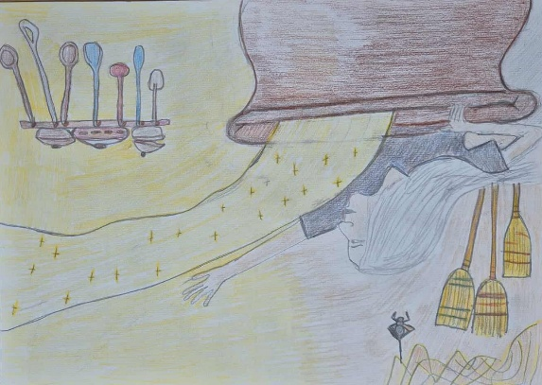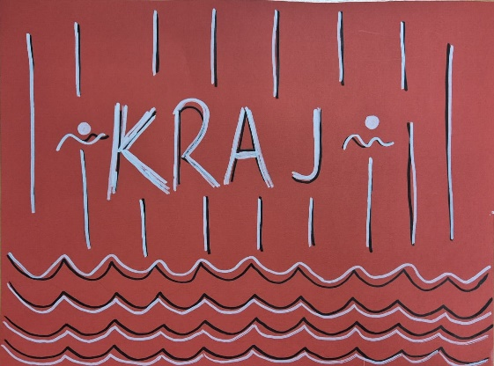

PRILOG 4. Igra Poznavanje bajka

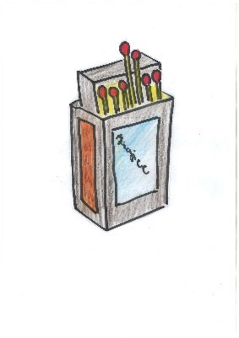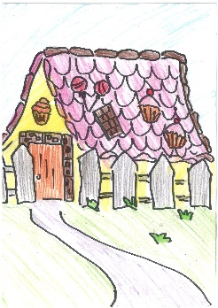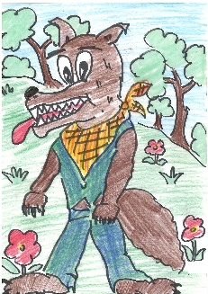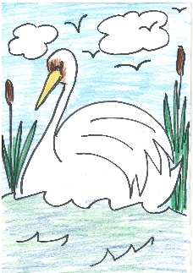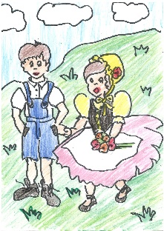

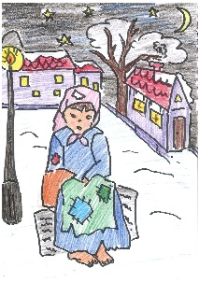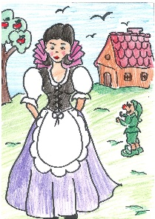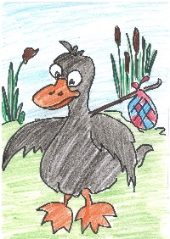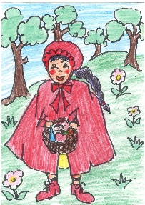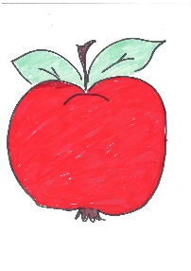

PRILOG 5. Igra Put vila kroz Jaginu šumu

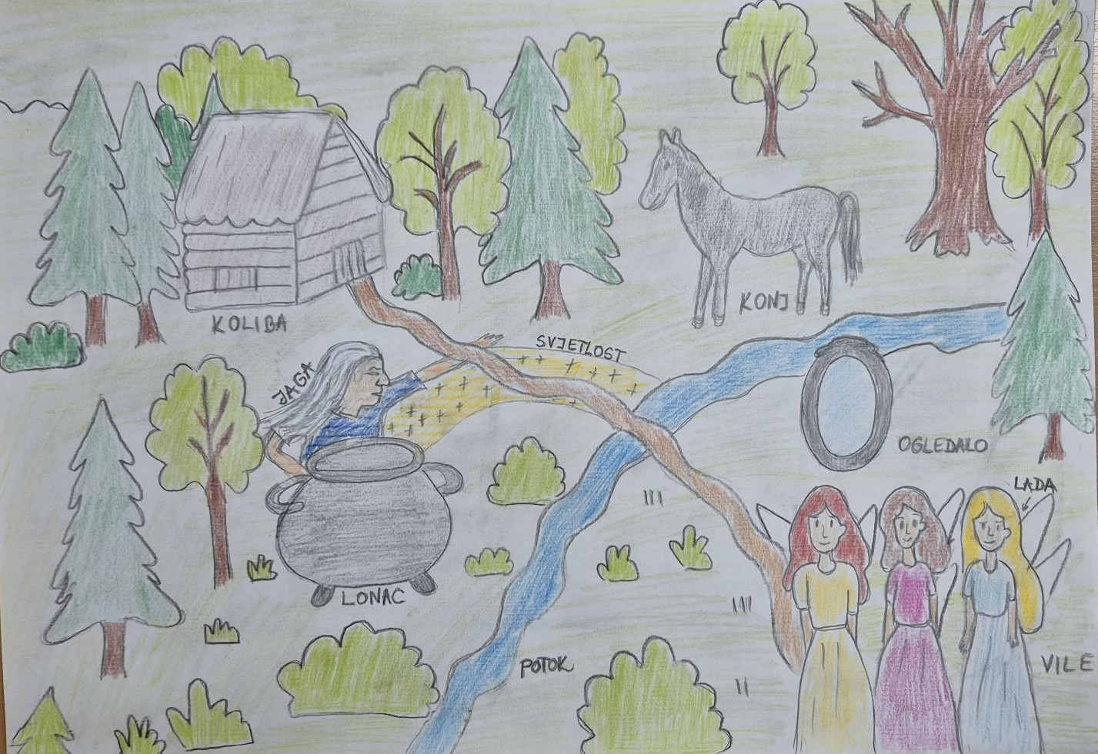

PRILOG 6. Pravila igre i kartice s točnim odgovorima za igru Put vila kroz Jaginu šumu

PRAVILA IGRE
1. Svaki tim baca kockicu.
2. Tim s većim brojem prvi odgovara.
3. Knjižničarka čita pitanje.
4. Svaki tim na SVOJOJ karti pronalazi mjesto povezano s pitanjem.
5. Tim koji je na redu glasno daje odgovor.
6. Ako tim ne zna, drugi tim pomaže i smije odgovoriti.
7. Ne dodjeljuju se bodovi – ovo nije natjecanje.
8. Cilj je zajednički provjeriti koliko smo naučili iz bajke.
PITANJA S KARTICA I TOČNI ODGOVORI
- Tko svake noći izlazi i zvecka loncima? JAGA.
- Odakle izlazi Jaga svake noći? Iz KOLIBE.
- Što su vile htjele ili željele samo za sebe? LONAC.
- Gdje su vile došle da bi uzele Jagin lonac? Na POTOK.
- Koja je životinja čuvala ulaz u Jaginu kolibu? KONJ.
- Što je Jaga svake noći nosila u rukama? LONCE.
- Što je Lada ugledala kad je otvorila lonac? OGLEDALO.
- U čemu se vidjela Ladina ljepota? U OGLEDALU.
- Tko je spriječio Bugu da dođe do Jage? KONJ.
- Što se rodilo iz Ladinih suza kad je plakala? SVJETLOST.
- Iz čijih se suza rodila svjetlost? Iz LADINIH.

PRILOG 7. Lonac dobrih misli i želja – darovi za učenike

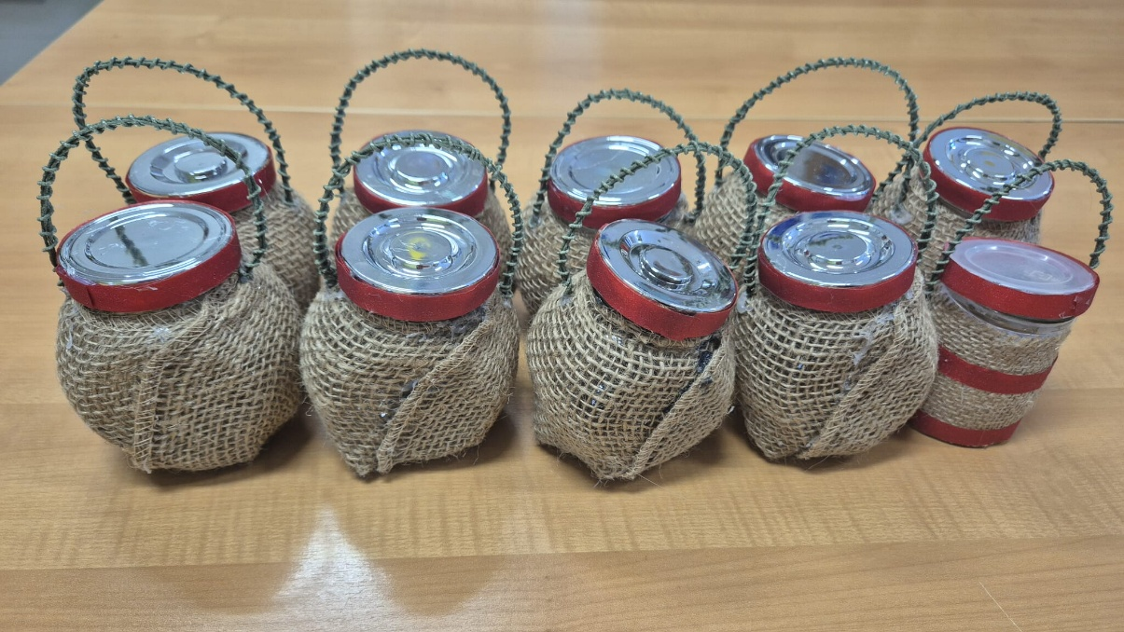

PRILOG 8. Aktivnost Jaga iz mog filma

Nacrtaj lik babe Jage s pomoću sljedećih opisa:
OČI – zelene, plave, crvene, žute, crne, smeđe, narančaste, ljubičaste, bijele, sive
USTA – nasmiješena, tužna, ljuta, razočarana, bijesna, ravnodušna, smirena, sretna, začuđena, vesela
KOSA – kovrčava, ravna, duga smeđa, duga plava, crna, crvena, gotovo da je nema, sijeda, narančasta, šarena
ODJEĆA ili POKROV – haljina, spavaćica, trenirka, duga suknja, košulja, ronilačko odijelo, kravata, kratka suknja, kupaći kostim, potkošulja
REKVIZITI (OSTALO) – šešir, štap, lonac, kišobran, torba, buket cvijeća, knjiga, svijeća, zvijezda, naočale.

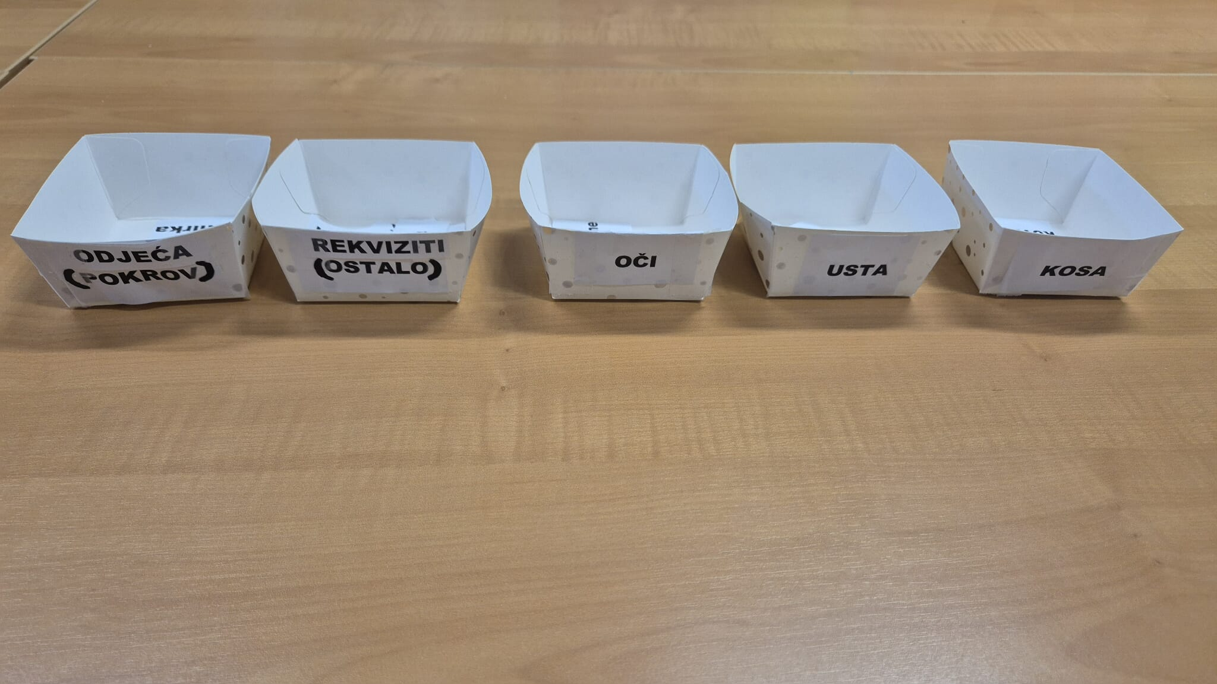

PRILOG 11. Sastavi poruku bajke.

1. Sve što tražiš već nosiš u sebi.
2. Istina i snaga dolaze iznutra.
3. Zahvalnost donosi radost.
4. Ljubav i blagost pobjeđuju ljutnju i taštinu.
5. Cijeni ono što imaš.
6. Tišina katkad kaže više od riječi.
7. Radost i svjetlo dijele se s drugima.
8. Ljubaznost vrijedi više od izgleda.
9. Hrabrost je prihvatiti sebe.
10. Lijepe riječi i dobro srce važniji su od izgleda.

PRILOG 10. Igra ISTINA ILI ZABLUDA?

LIJEVO → ISTINA
DESNO → ZABLUDA

Tvrdnje (primjeri):
Jaga je na početku sretna i ljubazna. (ZABLUDA)
Knjižnica je mjesto gdje se može naučiti više o čarobnim bićima. (ISTINA)
U knjižnici se brinemo o knjigama kao što se Jaga brine o loncu. (ISTINA)
Ulaz u Jaginu kolibu čuvao je magarac. (ZABLUDA)
„Jaga je u ovoj bajci neshvaćena starica koja ima moć. (ISTINA)
Konj je uplašio Ladu i ona je pobjegla. (ZABLUDA)
U šumi Svezori žive Lada i tri vile. (ISTINA)
Lada je shvatila da se istinska ljepota krije u zahvalnosti. (ISTINA)
Lada je ugledala nebo kad je otvorila lonac. (ZABLUDA)
Bajka Jagin lonac priča je o unutarnjoj ljepoti, nadi i zahvalnosti. (ISTINA)

PRILOG 11. Listić za vrednovanje za učenike

